Технический паспорт изделия
№ п/п | Наименование товара, его технических характеристик, потребительских свойств | Значение
1 | Артикул производителя | B2B 100-4S FH Black
2 | Штрихкод | 4630105163957
3 | Наименование | Петля дверная врезная универсальная, модель 100-4S, черный
4 | Категория | Петли дверные
5 | Область применения | Для межкомнатных дверей
6 | Торговая марка | Отсутствует
7 | Фото | 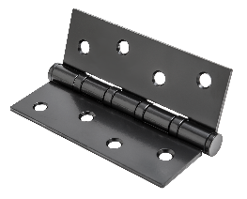
8 | Чертеж (эскиз) | 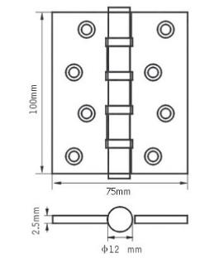
9 | Материал | Сталь
10 | Декоративное покрытие | Гальваническое
11 | Код цвета | Black
12 | Описание цвета | Черный
13 | Способ крепления на двери | Врезка
14 | Тип шарнира | Стальные кольца
15 | Комплект поставки | Петля дверная - 1шт, шурупы - 8шт
16 | Гарантийный срок | 1 год
17 | Срок службы | 10 лет
18 | Тип индивидуальной упаковки | Полиэтиленовый пакет
19 | Вместимость индивидуальной упаковки | 1 комплект
20 | Размер индивидуальной упаковки, мм | 110*50*15
21 | Масса индивидуальной упаковки, кг | 0,2
22 | Тип транспортной упаковки | Картонная коробка
23 | Вместимость транспортной упаковки | 50 комплектов
24 | Размер транспортной упаковки, мм | 230*155*120
25 | Масса транспортной упаковки, кг | 11

